МИНИСТЕРСТВО ЦИФРОВОГО РАЗВИТИЯ, СВЯЗИ И МАССОВЫХ КОММУНИКАЦИЙ РОССИЙСКОЙ ФЕДЕРАЦИИ
Ордена трудового Красного Знамени федеральное государственное бюджетное
образовательное учреждение высшего образования
«Московский технический университет связи и информатики»

Кафедра «Математическая Кибернетика и Информационные технологии»

Отчет по лабораторной работе №1.
«Проектирование и создание структуры базы данных»

Выполнил: студент группы ___БВТ2502__
Провкин Алексей Сергеевич

Москва, 2026
Цель: спроектировать и реализовать в PostgreSQL структуру базы данных для предметной области «маркетплейс»: проанализировать предметную область, построить ER-диаграмму, привести схему к третьей нормальной форме, реализовать её средствами DDL, составить словарь данных и оформить единый воспроизводимый SQL-скрипт.

Ход выполнения:
Задание 1: проведите анализ предметной области и сформулируйте перечень бизнес-правил (например: у товара ровно один продавец; заказ принадлежит одному покупателю и содержит хотя бы одну позицию; отзыв оставляется к конкретному товару конкретным пользователем).
Для составления структуры и проведения анализа будет использован перечень сущностей, выделенный в предметной области:
- Пользователи (users) — учётные записи площадки; пользователь может быть покупателем, а также владельцем магазина-продавца.
- Продавцы (sellers) — магазины, размещающие товары; связаны с пользователем-владельцем.
- Категории (categories) — иерархический классификатор товаров (категория может иметь родительскую категорию).
- Товары (products) — карточки товаров, принадлежащие продавцу и отнесённые к категории.
- Складские остатки (stock) — количество доступного к продаже товара.
- Корзины (carts) и позиции корзины (cart_items) — отложенные к покупке товары.
- Заказы (orders) и позиции заказа (order_items) — оформленные покупки; связь товаров и заказов «многие-ко-многим».
- Платежи (payments) — сведения об оплате заказов.
- Отзывы (reviews) — оценки и комментарии покупателей к товарам.
- Адреса (addresses) и доставки (deliveries) — куда и как доставляется заказ.
Был составлен перечень бизнес-правил для последующего составления БД:
- У товара ровно один продавец.
- Заказ принадлежит одному покупателю и содержит хотя бы одну позицию.
- Отзыв оставляется к конкретному товару конкретным пользователем.
- Продавец связан с одним пользователем, который является владельцем магазина.
- Пользователь может иметь корзину, корзина содержит товары в определённом количестве.
- Один товар может содержаться в нескольких корзинах.
- Доставка осуществляется по одному адресу.
- Один заказ может содержать несколько товаров, а один товар может входить в несколько заказов.
- Пользователь может иметь несколько адресов для доставки.
- Каждый товар относится к одной категории.
- Категория может иметь одну родительскую категорию, а одна категория может иметь несколько дочерних категорий.
- Для каждого товара хранится складской остаток, определяющий доступное количество товара.
- С заказом связан платёж, содержащий сведения об его оплате.
- Количество товара в позиции заказа/корзины строго положительно.
- Сумма заказа и товара не могут быть отрицательными.
- Один пользователь может оставить только один отзыв на товар.
- Один пользователь может владеть только одним магазином.

Задания 2,3: постройте ER-диаграмму, включающую не менее десяти сущностей. Схема должна содержать хотя бы одну связь «многие-ко-многим» через ассоциативную таблицу и хотя бы одну иерархическую связь (самоссылку).
Приведите схему к третьей нормальной форме. На примере одной таблицы покажите аномалию до нормализации и поясните, как она устранена.
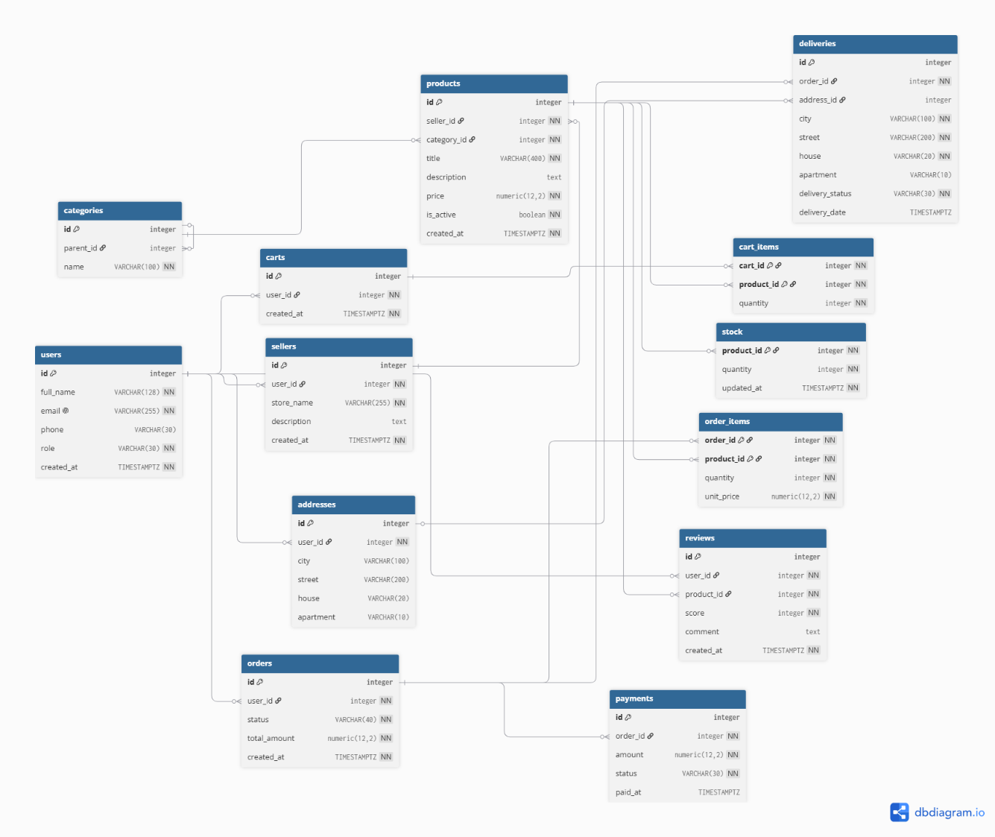
Была построена ER-диаграмма с 13 сущностями. В схеме реализованы связи «многие-ко-многим» через ассоциативные таблицы order_items (заказы <-> товары) и cart_items (корзины <-> товары). Иерархическая самоссылка — categories. parent_id -> categories.id.
Рассмотрим денормализованную таблицу:
products_flat (product_id, title, price, seller_id, store_name, seller_email, category_id, category_name).
Здесь есть транзитивные зависимости: product_id → seller_id → store_name, seller_email и product_id → category_id → category_name. Это нарушает 3НФ и порождает:
- аномалию обновления — при переименовании магазина надо править все его товары;
- аномалию вставки — нельзя завести продавца без товаров;
- аномалию удаления — удалив последний товар, теряем данные о продавце.
Устранение: Таблица разбита на sellers (id, user_id, store_name, ...) и categories (id, parent_id, name), а products хранит только внешние ключи seller_id и category_id. Транзитивные зависимости устранены, аномалии невозможны.
Например, данные продавца и данные продаваемых продуктов не находятся в единой таблице, а поделены на несколько таблиц.
Все неключевые атрибуты зависят от первичного ключа нетранзитивно. Это предотвращает классические аномалии:
- аномалию обновления — данные продавца хранятся в sellers в одном месте, а не дублируются в каждом товаре;
- аномалию вставки — продавца можно завести без товаров, категорию — без продуктов;
- аномалию удаления — удаление последнего товара продавца не стирает информацию о нём самом.
Осознанно допущены две денормализации — order_items.unit_price и deliveries.city/street/house/apartment — для фиксации исторических значений на момент операции (снапшот).

Задание 4: определите для каждой таблицы первичный ключ; обоснуйте выбор суррогатных или естественных ключей.
Для каждой таблицы был определен первичный ключ. Во всех таблицах используются суррогатные ключи (created by default as indentity), потому что:
- естественные ключи (email, название магазина, название категории) могут меняться со временем, а PK меняться не должен;
- числовые суррогатные ключи компактнее и быстрее при индексировании и в FK;
- для ассоциативных таблиц (order_items, cart_items) используется составной естественный ключ из двух FK — он отражает бизнес-правило «одна позиция на пару (заказ, товар)» и одновременно предотвращает дубли.
Исключением является stock. stock использует product_id как PK — это связь 1:1 с товаром, отдельный суррогатный ключ был бы избыточен.

Задание 5: Реализуйте схему в PostgreSQL средствами DDL: создайте таблицы с корректными типами, первичными и внешними ключами, ограничениями NOT NULL, UNIQUE, CHECK, DEFAULT и правилами ON DELETE / ON UPDATE.
Схема была реализована в PostgreSQL (pgAdmin 4) одним скриптом. Достаточно запустить его выполнение (Execute script) с помощью Tools> Query Tool. Повторный запуск (Drop table if exists … cascade) также работает.

Задание 6: Составьте словарь данных: для каждой таблицы перечислите столбцы, их типы, ограничения и назначение.
Был составлен словарь данных. Для удобства он реализован в виде нескольких таблиц, описывающих столбцы, типы, их ограничения и назначение. Таблицы выполнены в формате markdown (.md) и сохранены в папке лабораторной работы (словарь_данных.md).

Задание 7: оформите все команды единым SQL-скриптом, повторное выполнение, которого воссоздаёт схему с нуля.
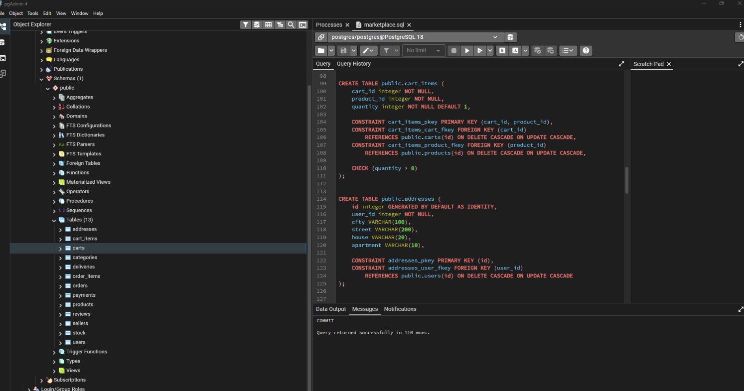
Все команды оформлены единым SQL-скриптом. Запуск с помощью Tools> Query Tool воссоздает схему с нуля.
Вывод: в ходе лабораторной работы была спроектирована и реализована в PostgreSQL структура базы данных маркетплейса. Проведён анализ предметной области и сформулированы бизнес-правила, построена ER-диаграмма из 13 сущностей со связями «многие-ко-многим» и иерархической самоссылкой, схема приведена к третьей нормальной форме с осознанными снапшот-денормализациями в order_items и deliveries. Схема реализована средствами DDL, составлен словарь данных, все команды оформлены единым SQL-скриптом, повторный запуск которого воссоздаёт схему с нуля.

